中科院成都山地所2022年博士研究生
“申请-考核”制度综合考核疫情防控要求
一、疫情防控要求
按照《四川省2021年国家教育考试新冠肺炎疫情防控工作的指导方案》以及成都市疫情防控有关要求

- 所有考生必须于2022年2月25日前下载钉钉APP，加入钉钉打卡群。自3月1日-3月29日期间，在群内填写自动定位行迹问卷，在此期间需要不间断打卡。同时加入qq群862259755，入群时，请写明自己的姓名，便于联系。
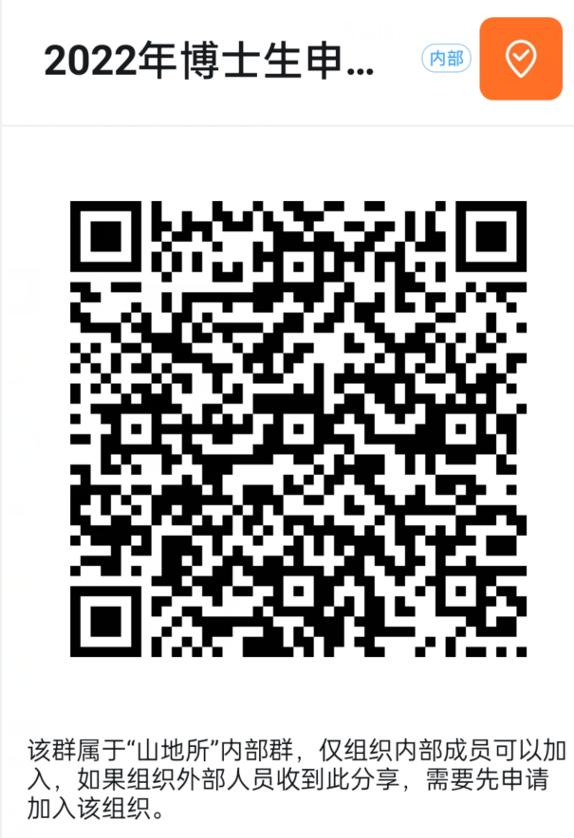

（2）考生考前14天需要注册天府健康码，如注册需要成都市地址，可使用成都山地所的地址。



（3）通过微信小程序，搜索“国务院客户端”小程序，查看小程序中疫情风险查询专栏查看中高风险地区，或者提前注册天府健康通码，在天府健康通小程序查看中高风险地区，考前28天应避免经过或者在中高风险地区停留。
（4）重点地区重点人员分区管理：
①来自高风险地区
对境内高风险地区来（返）蓉人员一律实行14+7+7健康管理，即14天集中医学隔离观察+7天居家隔离医学观察+7天社区管理，并进行2+1+1核酸检测，即集中隔离医学观察开始和结束分别进行1次核酸检测，居家隔离医学观察和社区健康管理结束分别进行1次核酸检测。也就是需要提前28天到达成都，并在28天内做四次核酸检测，每周一次。
②来中风险地区
来自境内中风险地区人员，实行14+7天健康管理，应在到达目的地开始集中或者居家医学观察14天，隔离医学观察开始前和结束时分别进行一次核酸检测。隔离医学观察期后，进行7天社区管理，一周内不参加聚集性活动、不出入人口密集的公共场所，每天主动向村（社区）报告健康状况，社区管理结束时，进行1次核酸检测。
也就是需要提前21天到达成都，并在21天内做三次核酸检测，每周一次。
③来自低风险地区
Ⅰ.一般地区的低风险地区，持“天府健康码”，且健康监测无异常者，可以正常参加考试。但是也需要考前28天加入钉钉群，每天自动定位健康打卡。
Ⅱ.重点地区的低风险区域，根据指挥部要求，到指定核酸检测采样地点监测，监测结果出来以前严格实行居家隔离医学观察，体温正常，且核酸检测结果为阴性，可以正常参加考试。
如因为不符合四川省、成都市疫情防控要求，不能正常参加考试，责任自负，考试全程需佩戴口罩，考试期间食宿自理。若考生隐瞒病情、不如实填报健康信息，将承担相应法律责任，并接受相应处理。

二、中科院成都山地所2022年博士研究生“申请-考核”制度综合考核疫情防控与突发应预案

1.报告成都山地所疫情防控工作组及主管所领导
2.上报武侯区防疫应急办：028-86223197
3.上报玉林街道办防疫科：028-86944219
4.上报国科大学生处 王岗：18601170660
5.上报国科大招办 冉盈志：15901348456

出现发热/或者呼吸道症状
出现发热/或者呼吸道症状
无发热或者呼吸道症状
是
否
无发热或者呼吸道症状
迅速转至科分院医院，做医学隔离检查
确诊/疑似新冠病毒感染
排除新冠病毒感染
未明确诊断
科分院医院观察治疗、隔离
送往定点医院治疗
确诊/疑似新冠病毒感染
排除新冠病毒感染
未明确诊断
送往定点医院治疗
科分院医院观察治疗、隔离
迅速转至科分院医院，做医学隔离检查

审核通过后，参加考试

考生报到时在国务院客户端app中疫情风险查询专栏查询，考前28天是否在中高风险疫区停留过
1. 提前14天注册天府健康通，出示健康码（健康码为绿色）
审核通过后，参加考试
1.高风险地区需要提前28天到达成都，在考前28天内做4次核酸检测，且结果应为阴性；中风险地区需要提前21天到达成都，在考前21天内做3次核酸检测，且结果应为阴性；重点地区低风险区域需要提前7天到达成都，并做1次核酸检测。
2.提前14天注册天府健康通，出示健康码（健康码为绿色）。
1.报告成都山地所疫情防控工作组及主管所领导
2.上报武侯区防疫应急办：028-86223197
3.上报玉林街道办防疫科：028-86944219
4.上报国科大学生处 王岗：18601170660
5．上报国科大招办 冉盈志：15901348456

